附件：學習單
活動名稱：省電小尖兵 |  | 配合領域：自然與生活科技、社會  配合議題：環境教育
年級： 六年級 | 班級： |  | 姓名：
一、我家電費單重要數據：
經常用電度數：
去年同期用電度數：
應繳總金額：
右上方─貴用戶本期電電排放CO2約 公斤
★重要訊息：你也可以是省電省錢小達人
和去年同期相比，如果減少5%，電費就可以扣減5%，最高可扣減20%

二、上網查查看，一度電多少錢？一度電可以做什麼？
一度電多少錢？________________________________________________
一度電可以做哪些事？寫出你最常做的五件事。
□使用電熱水器15分鐘。
□使用烘衣機48分鐘。
□使用電磁爐50分鐘。
□吹冷氣1小時。
□使用電鍋1小時又15分鐘。
□洗衣機運轉2小時又22分鐘。
□使用電腦2小時又48分鐘。
□玩Play Station III 3小時。
□使用除濕機3小時又30分鐘。
□四顆傳統鎢絲燈泡亮4小時又6分鐘。
□玩Wii 6小時又21分鐘。
□看電視7小時又6分鐘。
□彈電吉他20小時。

- 寫寫看你要怎樣做才能變成省電省錢小達人？至少寫出三種作法。

活動名稱：再生能源博覽會 |  | 配合領域：自然與生活科技、社會  配合議題：環境教育
年級： 六年級 | 班級： |  | 姓名：
  - 請寫出發電的方式有哪幾種？目前台灣用哪幾種發電方式？

  - 以下是能源種類的圖，請看一下你是否都認識這些能源了呢？它們各有什麼優缺點？請找出一種能源仔細進行研究，準備下節課做簡報分享。
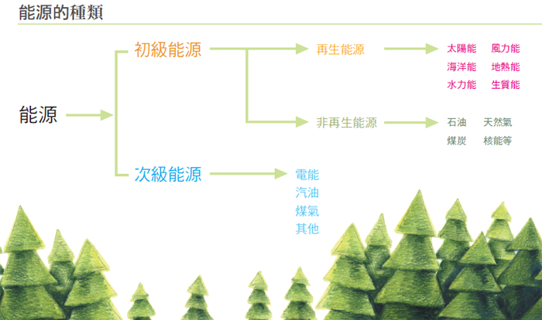
  - 請到以下的網址做認識能源的測驗。http://energy.ie.ntnu.edu.tw/quiz/main

  - 請簡單說明一下你準備要做的能源簡報題目與內容。

活動名稱：生生不息永續未來 |  | 配合領域：自然與生活科技、社會  配合議題：環境教育
年級： 六年級 | 班級： |  | 姓名：
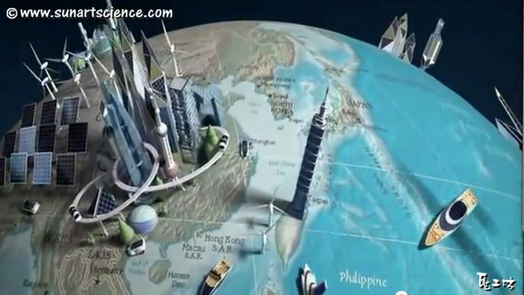
這是動畫中全部太陽能光電的未來世界，請在下方敘述一下你夢想中的未來新世界，並畫出它的樣子。

